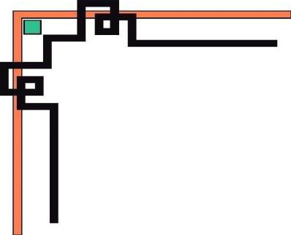
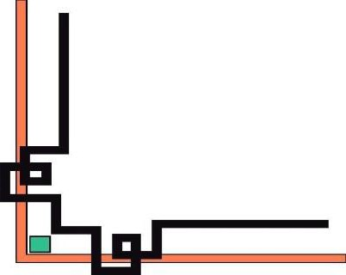

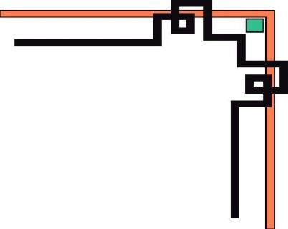
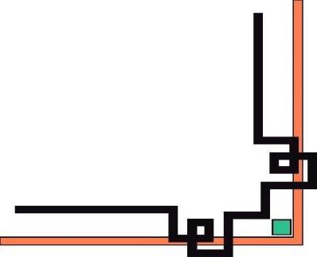
THÔNG
HỌC VIỆN CÔNG NGHỆ BƯU CHÍNH VIỄN CƠ SỞ TẠI TP. HỒ CHÍ MINH


BÁO CÁO

Training Webinar: Introduction to Industrial Ethernet

MẠNG TRUYỀN THÔNG CÔNG NGHIỆP
GVHD: ThS. Đặng Thành Nam

Người thực hiện | MSSV
Lê Văn Bảo Thọ | N25DCDK133

Tp. Hồ Chí Minh, ngày 20 tháng 3 năm 2026






HỌC VIỆN CÔNG NGHỆ BƯU CHÍNH VIỄN THÔNG
CƠ SỞ TẠI TP. HỒ CHÍ MINH


BÁO CÁO

Training Webinar: Introduction to Industrial Ethernet

MẠNG TRUYỀN THÔNG CÔNG NGHIỆP
GVHD: ThS. Đặng Thành Nam

Người thực hiện | MSSV
Lê Văn Bảo Thọ | N25DCDK133

Tp. Hồ Chí Minh, ngày 20 tháng 3 năm 2026

TÓM TẮT NỘI DUNG THỰC HIỆN
Webinar: Traning Webinar – Introduction to Industrial Ethernet nói về các khái niệm cơ bản, yêu cầu, rủi ro và các lỗi liên quan đến hệ thông Truyền thông Công nghiệp trong môi trường công nghiệp. Cung cấp kiến thức cơ bản về Mạng truyền thông công nghiệp, các giao thức truyền thông công nghiệp như PROFINET VÀ PROFIBUS.
Webinar giải thích sự hình thành và phát triển của các hệ thống trong tự động hóa, các thiết bị như PLC, cảm biến, HMI giao tiếp, truyền dữ liệu với nhau thông qua mạng truyền thông. Sử dụng mạng Ethernet giúp tăng tốc độ truyền dữ liệu, khả năng tích hợp và độ tin cậy của hệ thống. Sau đó đề cập tới các điều cần lưu ý khi lắp đặt mạng, ví dụ như cáp, hệ thống dây, giảm nhiễu, … để hệ thống hoạt động ổn định.
Ngoài ra, an ninh mạng công nghiệp (Cyber Security) được đề cập tới các biện pháp như phân vùng mạng, kiểm soát truy cập, sử dụng công cụ bảo mật để bảo vệ hệ thống mạng công nghiệp ổn định và đạt hiệu suất cao.
MỤC LỤC
Chương I: Giới thiệu linh kiện 6
- Khái niệm, cấu tạo, kí hiệu 6
  - Điện trở 6
  - Diode cầu 6
  - Diode 7
  - Cuộn cảm 8
  - Tụ điện 8
  - IC 7824 và 7812 9
  - IC Lm2596 9
  - Led 10
- Bảng BOM 11
Chương II: Nguyên lý hoạt động và mô phỏng 12
- Nguyên lý hoạt động 12
  - Mạch chuyển áp 220VAC sang 24VDC và 12VDC 12
  - Mạch hạ áp 12VDC xuống 5VDC 14
- Mô phỏng 16
  - Mô phỏng trên Proteus 16
Chương III: Quy trình làm mạch điện tử trên Altium Designer 17
- Mạch nguyên lý (Schematic) 17
  - Mạch chuyển áp 17
  - Mạch hạ áp 18
- Mạch in PCB 2D và 3D 19
- Xuất file PDF in mạch 20
Chương IV: Kết quả 21
- In 21
- Chạy thực nghiệm và xem kết quả 23
- Tài liệu tham khảo 27

Chương I: Giới thiệu linh kiện

Khái niệm, cấu tạo, kí hiệu
  - Điện trở
    - là một linh kiện điện tử thụ động trong mạch điện có biểu tượng R. Nó là đại lượng vật lý đặc trưng cho tính chất cản trở dòng điện của vật liệu.
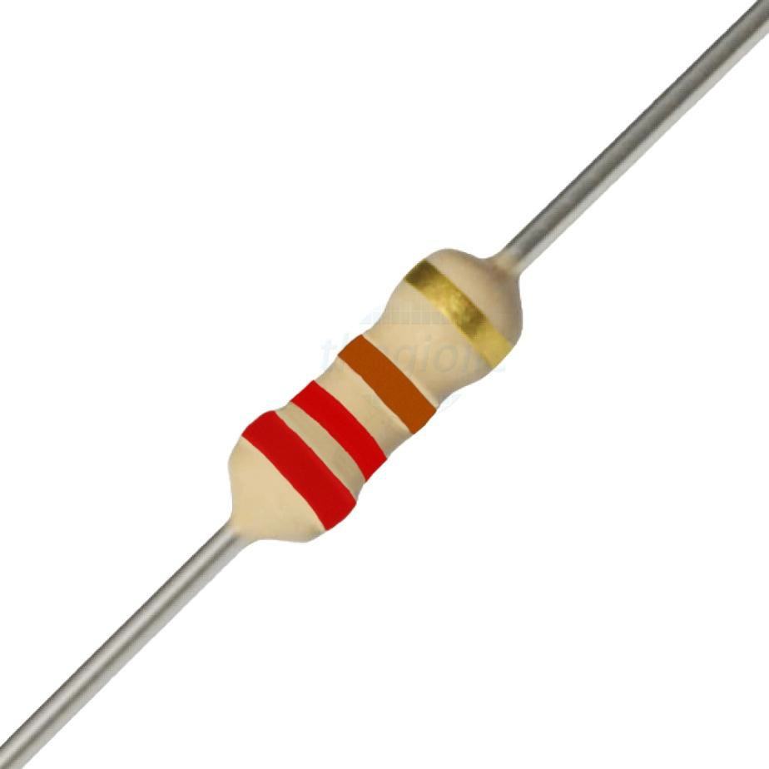
Điện trở

  - Diode cầu
    - là một nhóm 4 diode mắc lại theo dạng cầu Graetz, dùng để chỉnh lưu toàn chu kỳ dòng điện xoay chiều (AC) thành dòng một chiều (DC).

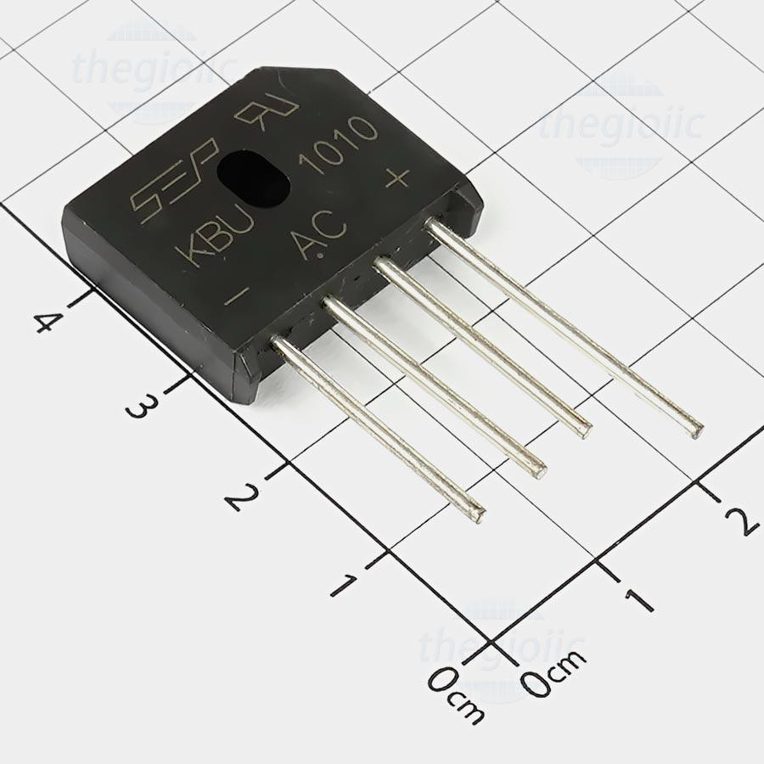

Diode cầu

  - Diode
    - Diode là linh kiện bán dẫn hai cực, chỉ cho dòng điện đi qua theo một chiều (từ cực Anode → Cathode) và chặn dòng điện ngược lại.
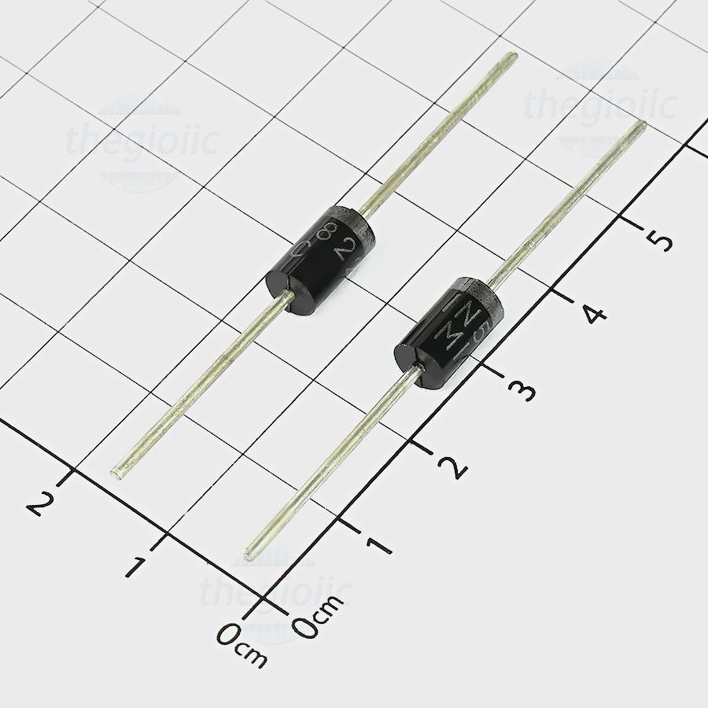
Diode

  - Cuộn cảm
    - là một cuộn dây dẫn (thường bằng đồng) có khả năng tích trữ năng lượng dưới dạng từ trường khi có dòng điện chạy qua.
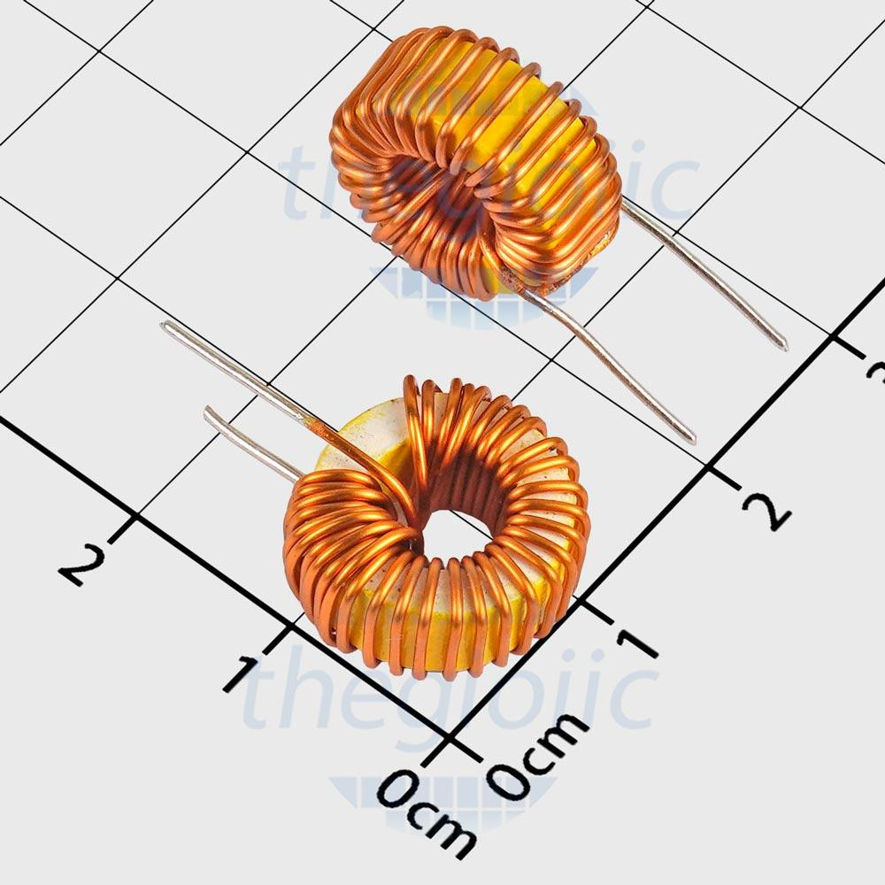

Cuộn cảm

  - Tụ điện
    - là linh kiện có khả năng tích trữ năng lượng dưới dạng điện trường giữa hai bản cực của nó.
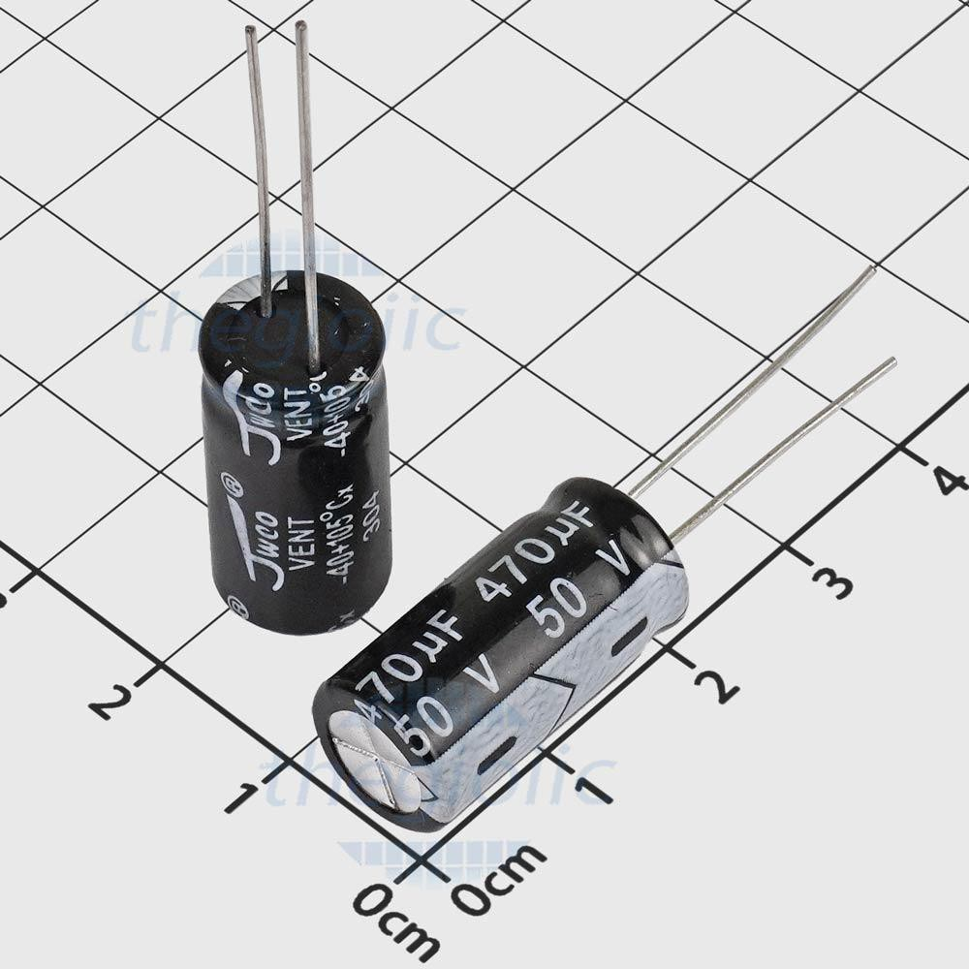

Tụ điện

  - IC 7824 và 7812
    - là hai IC ổn áp tuyến tính cùng họ 78xx
    - Hai số cuối “xx” biểu thị điện áp đầu ra cố định.
    - Khi điện áp đầu vào thay đổi (tăng/giảm nhẹ), điện áp đầu ra vẫn duy trì ổn định ở mức cố định.
    - Phần điện áp dư được tiêu tán dưới dạng nhiệt nên cần tản nhiệt khi dòng tải cao, hiệu suất thấp và yêu cầu đầu vào phải cao hơn điện áp ra ít nhất 2V.
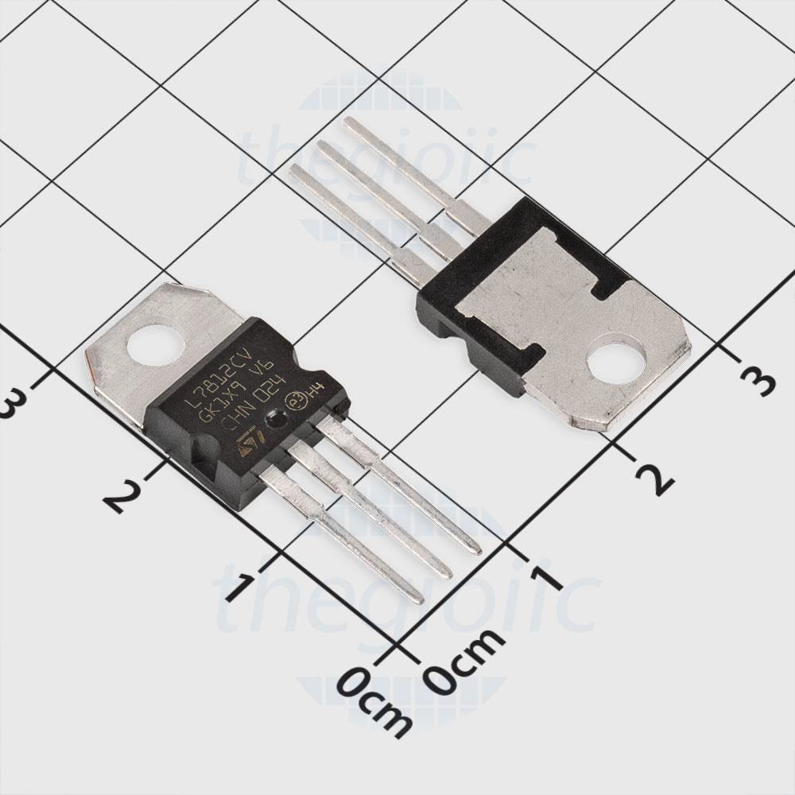
IC LM7824
  - IC Lm2596
    - Là IC ổn áp xung (switching regulator) thuộc loại buck convrter, dùng để giảm điện áp DC đầu vào xuống điện áp DC thấp hơn một cách hiệu quả.
    - Bên trong IC có transistor công suất đóng/ngắt rất nhanh (khoảng 150 kHz).
    - Dòng điện qua cuộn cảm (L) và tụ (C) giúp chuyển đổi năng lượng thành điện áp thấp ổn định.

    - Mạch hồi tiếp (Feedback) so sánh điện áp ra với giá trị chuẩn, và tự động điều chỉnh độ rộng xung (PWM) để giữ điện áp ổn định.
    - Hiệu suất cao (80–90%).
    - Dòng tải lớn (lên đến 3A).
    - Tổn hao nhiệt thấp (ít cần tản nhiệt).
    - Có bảo vệ quá dòng, quá nhiệt.

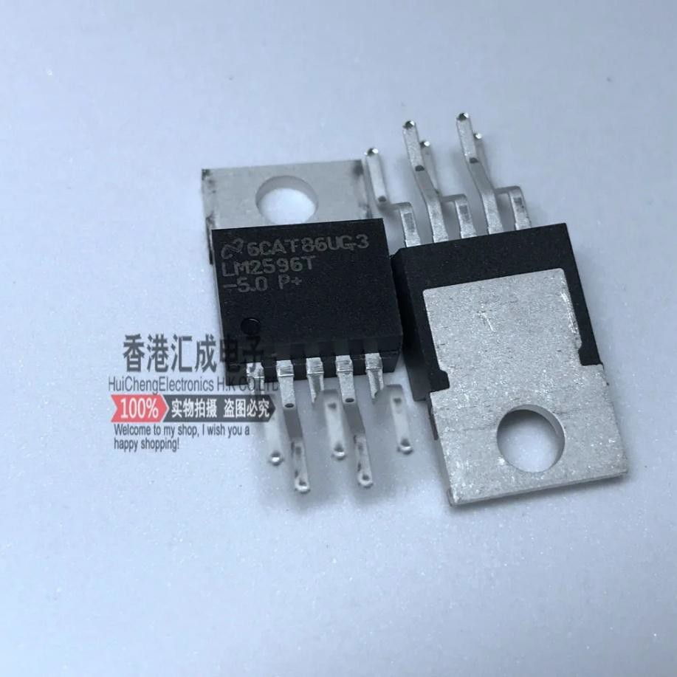
IC LM2596

  - Led
    - là viết tắt của Light Emitting Diode, tức điốt phát quang. Khi có dòng điện một chiều đi qua theo chiều thuận, LED sẽ phát ra ánh sáng.
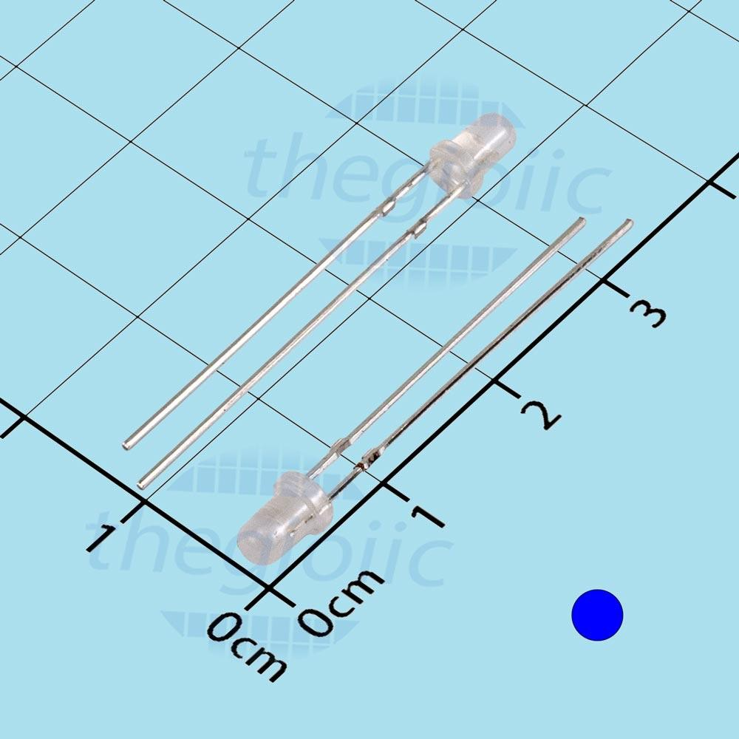
Led

Bảng BOM

Linh kiện | Giá trị | Số lượng (Tổng)
IC Ổn áp | LM7812 | 1
IC Ổn áp | LM7824 | 1
IC Hạ áp | LM2976 | 1
Cầu Diode | DB1 | 1
Diode | D1, D2 | 2
LED | (Bất kỳ) | 3
Tụ hóa | 4700µF / 50V | 1
Tụ hóa | 470µF / 50V | 4
Tụ hóa | 470µF / 25V | 1
Tụ hóa | 100µF / 16V | 1
Tụ gốm | 104 (0.1µF) | 1
Điện trở | 1kΩ | 3
Điện trở | 330Ω | 1
Cuộn cảm | 33µH | 1
Cổng kết nối | 2 chân | 5

Chương II: Nguyên lý hoạt động và mô phỏng

Nguyên lý hoạt động
  - Mạch chuyển áp 220VAC sang 24VDC và 12VDC
    - Sơ đồ khối
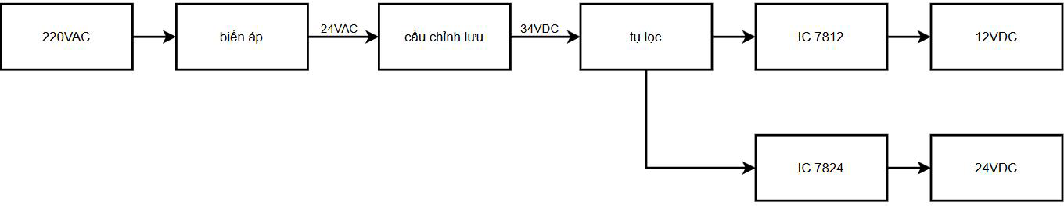
    - Nguyên lý hoạt động
Biến áp nguồn (Transformer):
Điện áp 220VAC được đưa vào cuộn sơ cấp của biến áp. Biến áp có tác dụng hạ áp điện xoay chiều xuống còn 24VAC ở cuộn thứ cấp. Việc sử dụng biến áp giúp cách ly mạch điện áp thấp với lưới điện 220V, đảm bảo an toàn cho người dùng và linh kiện.
Công thức tỉ số biến áp:
₁ = ₁

Trong đó:
₁: điện áp sơ cấp (220V)
₂: điện áp thứ cấp (24V)
₂ ₂

₁, ₂: số vòng dây của cuộn sơ cấp và thứ cấp
    - Mạch chỉnh lưu (Cầu diode):
Điện áp xoay chiều 24VAC từ biến áp được đưa vào cầu diode gồm 4 diode mắc cầu để chỉnh lưu toàn sóng, biến đổi điện áp xoay chiều thành điện áp một chiều dạng xung.
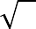
Giá trị điện áp DC trung bình sau chỉnh lưu xấp xỉ:
2

𝐷 ≈ 𝐷(𝑟) ×
− 2

Trong đó là điện áp rơi trên mỗi diode (≈ 0.7V).
→ Với _{𝐷} = 24, ta có _{𝐷} ≈ 31.6.

    - Mạch lọc (Tụ điện)
Sau chỉnh lưu, điện áp vẫn còn gợn sóng (ripple). Tụ điện được mắc song song với tải để lọc nhiễu, làm phẳng điện áp, tạo ra dòng DC ổn định hơn. Dung lượng tụ càng lớn thì điện áp gợn sóng càng nhỏ, theo công thức:
Δ = 𝑙𝑜
×
Với = 100𝐻 (vì chỉnh lưu toàn sóng ở lưới 50Hz).
    - Mạch ổn áp (IC 7812 và 7824)
Điện áp DC sau tụ lọc (~31V) được đưa qua các IC ổn áp tuyến tính:
      - IC 7824: cho ra điện áp ổn định 24VDC.
      - IC 7812: cho ra điện áp ổn định 12VDC.
Các IC này duy trì điện áp đầu ra không đổi dù điện áp đầu vào hoặc tải thay đổi trong giới hạn cho phép.
Công suất tỏa nhiệt của IC được tính theo:
𝑙 = (𝑖 − ) ×
→ Do đó cần gắn tản nhiệt nếu công suất tiêu tán lớn.
    - Tụ lọc đầu ra:
Một tụ nhỏ được mắc ở đầu ra mỗi IC để giảm nhiễu xung và giúp điện áp ổn định hơn.
    - Điện áp và dòng điện đầu ra:
Nguồn 24VDC: dòng định mức khoảng 1A. Nguồn 12VDC: dòng định mức khoảng 1.5A. Công thức tính công suất tải:
= ×

  - Mạch hạ áp 12VDC xuống 5VDC
    - Sơ đồ khối
    - Nguyên lý hoạt động
      - Mạch hạ áp DC-DC hoạt động dựa vào nguyên lý chuyển mạch xung (buck converter) có nhiệm vụ giảm điện áp đầu vào xuống điện áp thấp hơn và giữ ổn định.
Khi hoạt động, IC LM2596 liên tục bật và tắt transistor bên trong ở tần số cao.
      - Khi Transistor bật (ON), dòng điện từ nguồn đi qua cuộn cảm, nạp năng lượng vào từ trường.
      - Khi Transistor tắt (OFF), cuộn cảm xả năng lượng qua diode Schottky để tiếp tục cấp điện cho tải, giúp điện áp không bị sụt.
      - Tụ đầu vào: lọc nhiễu và ổn định điện áp cung cấp cho IC.
      - Cuộn cảm: tích và phóng năng lượng, giúp điện áp ra mượt.
      - Diode Schottky: dẫn dòng khi transistor tắt và bảo vệ mạch khỏi điện áp ngược.
      - Tụ đầu ra: làm phẳng điện áp, giảm gợn sóng.
      - LED báo nguồn: sáng khi mạch hoạt động bình thường.
    - Điện áp đầu ra
      - Về nguyên lý của bộ hạ áp (buck converter), ta có thể biểu diễn chung như sau: = × _{𝑖}
Trong đó:
D: Hệ số chu kỳ làm việc (Duty Cycle, 0 < D < 1) Vin: Điện áp đầu vào (ở đây là 12V)
Vout: Điện áp đầu ra trung bình→ Với đầu vào 12V, đầu ra 5V:

= = 5

≈ 0.416

_{𝑖} 12
Tức là transistor trong IC dẫn khoảng 41.6% thời gian mỗi chu kỳ.
      - Vì sử dụng IC cố định đầu ra nên: Vout = 5V
    - Dòng điện đầu ra
      - Mối liên hệ giữa điện áp, dòng và hiệu suất:

𝑖 × 𝑖 × = ×
      - Biết công suất đầu vào và hiệu suất:

Trong đó:
: Dòng điện đầu ra (A)

= × 𝑖 × 𝑖

_{𝑖}: Dòng điện đầu vào (A)
: Điện áp đầu ra (V)
_{𝑖}: Điện áp đầu vào (V)
: Hiệu suất chuyển đổi của mạch
: Công suất đầu ra (W)
    - Công suất
Công suất đầu ra:

Công suất đầu vào: Hiệu suất:
= ×

𝑖 = 𝑖 × 𝑖

= × 100%
𝑖

Mô phỏng

Mô phỏng trên Proteus
    - Mạch chuyển áp
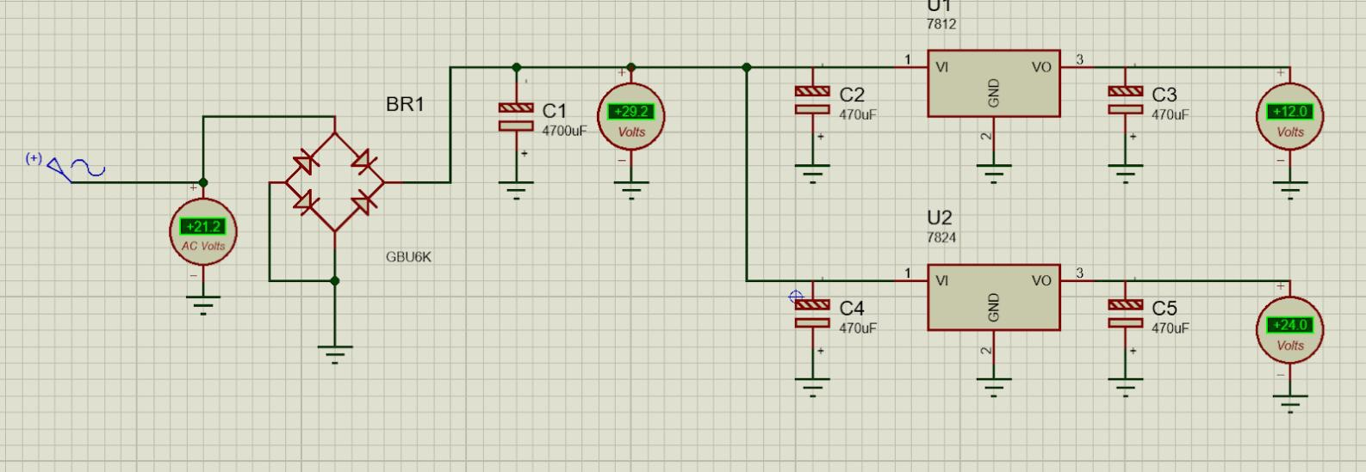
Khi mô phỏng ta sử dụng nguồn xoay chiều 20-24VAC tùy theo biến áp, khi qua cầu diode và tụ thì đo được 29-30VDC, sau khi lọc nhiễu nguồn vào, qua IC 7812 và 7824, lọc nguồn ra thì ta được nguồn ra đáp ứng đúng yêu cầu 12-24VDC
    - Mạch hạ áp
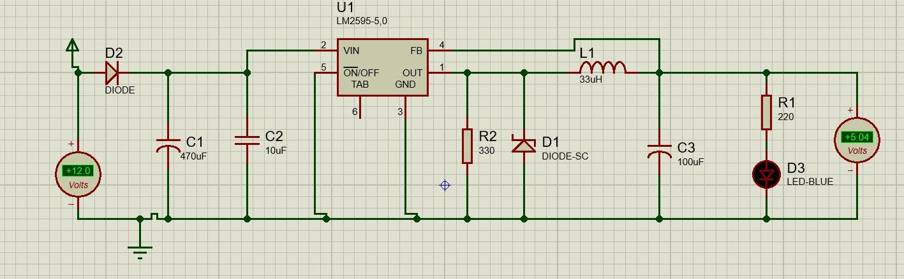
Ta có IC Lm2595 giống Lm2596 về nguyên lý, chỉ khác về công suất, dòng tải và điện áp hoạt động, nên mô phỏng ta thay thế cho Lm2596.
Ta thấy đáp ứng đầu ra là 5.04V trong ngưỡng cho phép

Chương III: Quy trình làm mạch điện tử trên Altium Designer

Mạch nguyên lý (Schematic)

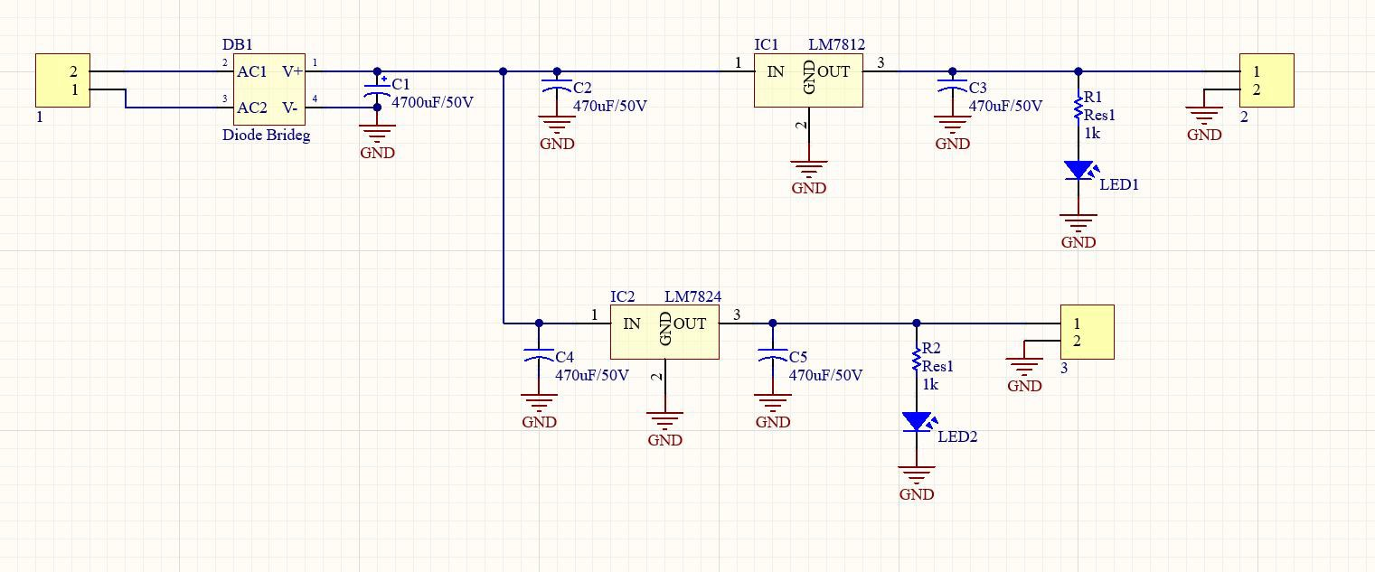
  - Mạch chuyển áp
    - Linh kiện
DB1: 1 x Cầu diode (Diode Bridge)
IC1: 1 x IC ổn áp LM7812 (Tạo ra 12V DC) IC2: 1 x IC ổn áp LM7824 (Tạo ra 24V DC)
C1: 1 x Tụ hóa 4700µF / 50V (Tụ lọc chính sau cầu diode)
C2, C4: 2 x Tụ hóa 470µF / 50V (Tụ lọc đầu vào cho IC ổn áp) C3, C5: 2 x Tụ hóa 470µF / 50V (Tụ lọc đầu ra cho IC ổn áp) R1, R2: 2 x Điện trở 1kΩ (Dùng để hạn dòng cho LED)
LED1, LED2: 2 x LED (Dùng để báo hiệu có nguồn điện ở đầu ra).
    - Kết nối chân
Đầu vào (Label "1"): 1 x Jack/Cổng kết nối nguồn AC (2 chân)
Đầu ra 12V (Label "2"): 1 x Jack/Cổng kết nối đầu ra 12V DC (2 chân) Đầu ra 24V (Label "3"): 1 x Jack/Cổng kết nối đầu ra 24V DC (2 chân) GND: Kết nối đất (Ground) chung cho mạch

  - Mạch hạ áp
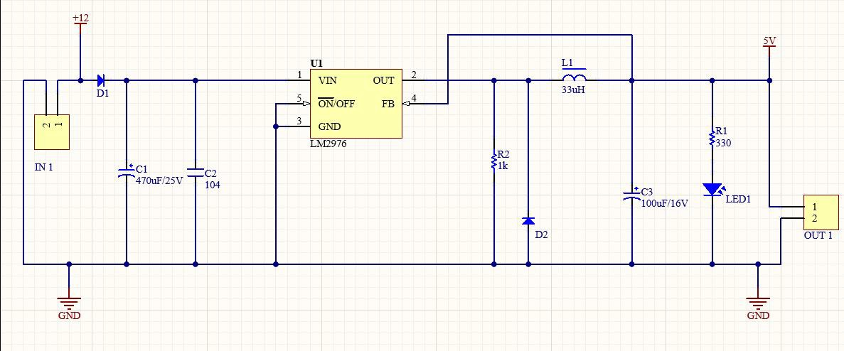
Ta có thể sử dụng IC Lm2576 để thay Lm2596 trong mạch nguyên lý vì 2 IC này chỉ khác nhau về tần số hoạt động (LM2576 hoạt động ở tần số thấp hơn 52 kHz, trong khi LM2596 hoạt động ở tần số cao hơn 150 kHz).
    - Linh kiện
U1: 1 x IC LM2976 (Đây là một IC hạ áp, buck converter) L1: 1 x Cuộn cảm 33µH
D1: 1 x Diode (Dùng để bảo vệ chống cắm ngược cực ở đầu vào) D2: 1 x Diode (Có thể là diode Schottky, dùng cho mạch hạ áp) LED1: 1 x LED (Dùng để báo hiệu có nguồn 5V ở đầu ra)
C1: 1 x Tụ hóa 470µF / 25V (Tụ lọc đầu vào)
C2: 1 x Tụ gốm 104 (tức là 0.1µF hay 100nF, tụ lọc nhiễu đầu vào) C3: 1 x Tụ hóa 100µF / 16V (Tụ lọc đầu ra)
R1: 1 x Điện trở 330Ω (Hạn dòng cho LED1)
R2: 1 x Điện trở 1kΩ (Kết nối với chân FB - Feedback)
    - Kết Nối
IN 1: 1 x Cổng/Jack kết nối nguồn đầu vào (2 chân) OUT 1: 1 x Cổng/Jack kết nối nguồn đầu ra (2 chân)
Các điểm nối: +12V (Nguồn vào), +5V (Nguồn ra), GND (Đất)

Mạch in PCB 2D và 3D
Sử dụng dây 2-4mm tùy vào tải sau biến áp, sau khi qua diode cầu, tụ, thì có thể sử dụng dây nhỏ lại để phù hợp với kích thước chân IC. Đối với mạch DC-DC thì có thể sử dụng dây 1-2mm tùy vào tải của mạch.
Sắp xếp lại linh kiện và nối dây gọn gàng, để khi làm mạch cho thẩm mỹ và hoạt động ổn định.
Nối xong chọn lớp đổ đồng GND thay cho nối dây, giúp tiết kiệm diện tích của các dây khác.
Sau khi sắp xếp ta được mạch 2D và 3D như sau:
- Đối với mạch AC-DC: sẽ thiết kế khoản các các đay khá to, do dùng điẹne cấp ra từ biến áp(24VAC), nếu để quá nhỏ dễ bị phóng điện dẫn đến chập, cháy.
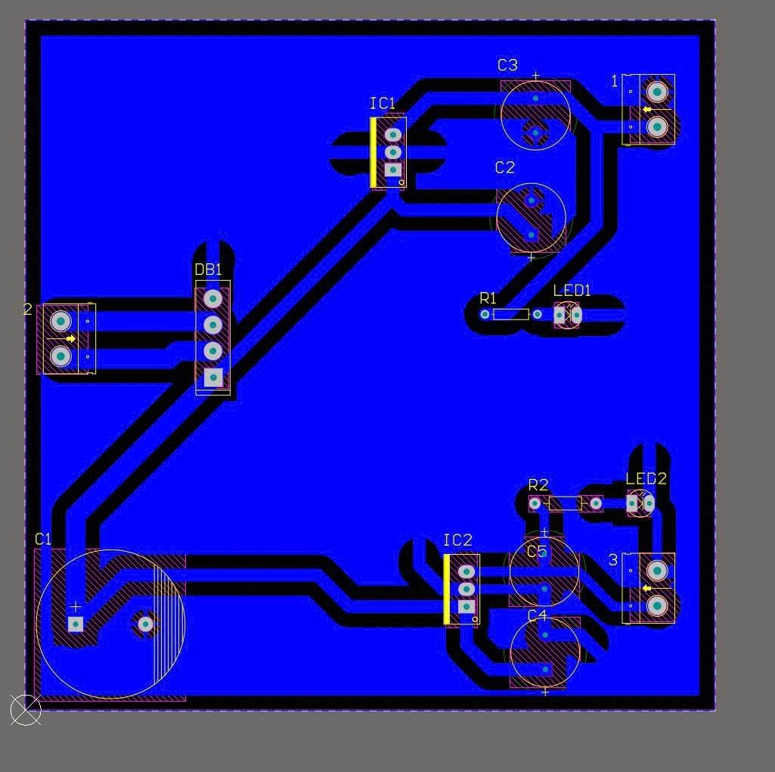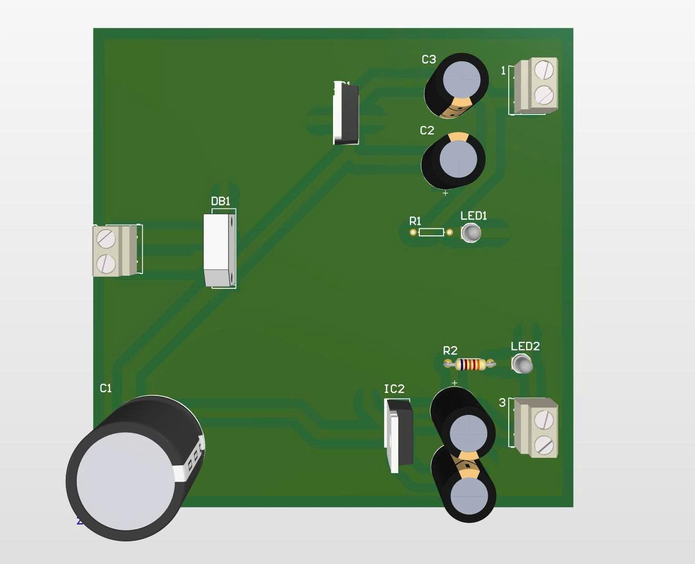

- Còn đối với mạch DC-DC lúc này điều kiện nối dây sẽ dễ hơn do nguồn vào là 12VDC an toàn hơn so với mạch AC-DC, tuy nhiên vẫn cần phải đảm bảo các tiêu chí an toàn tránh cháy nổ.
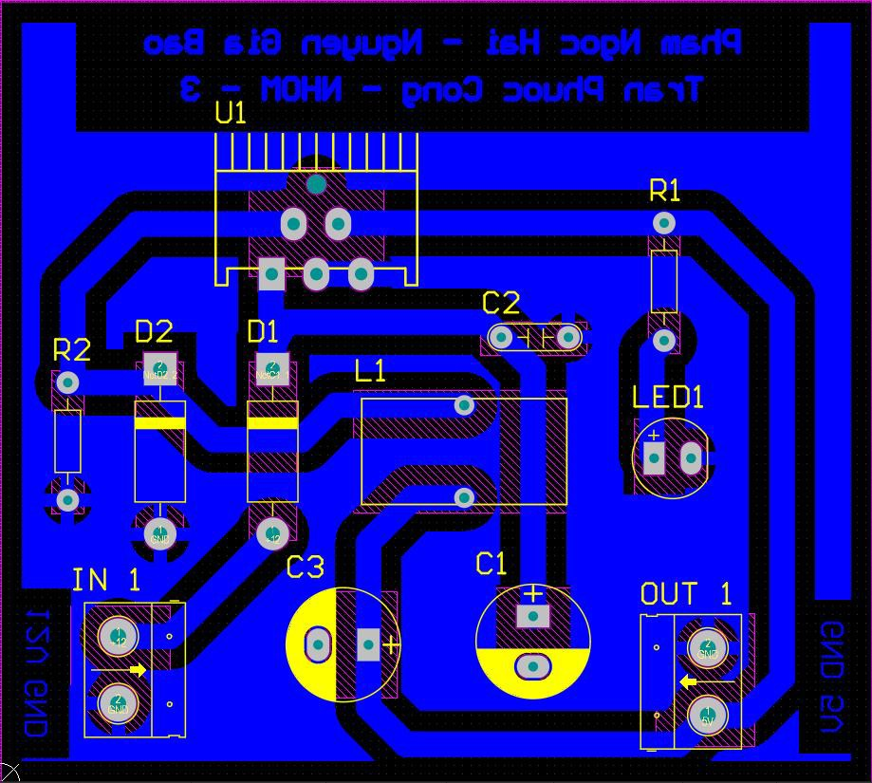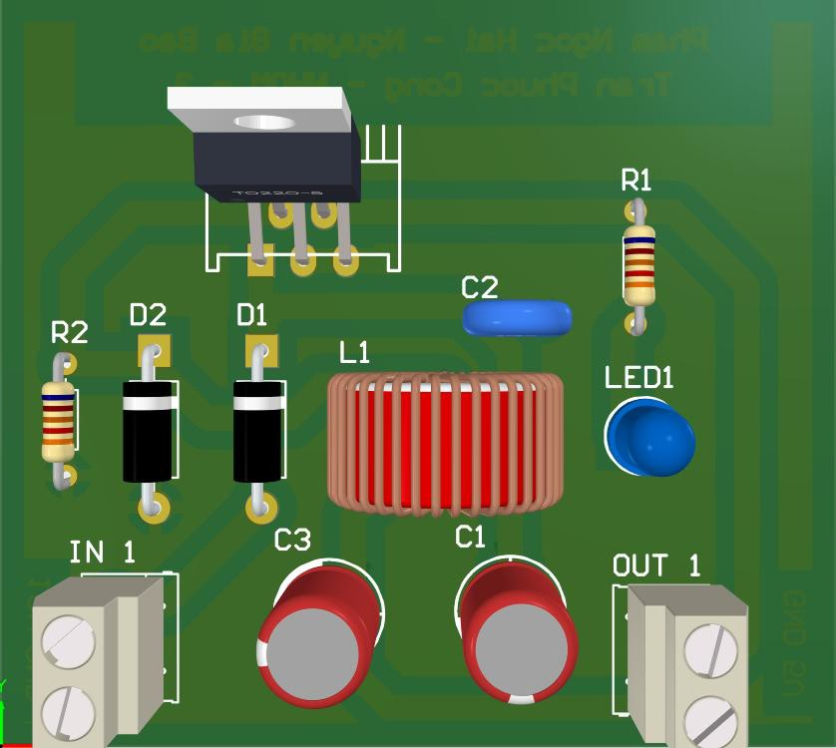

- Có thể chừa chổ trống để thêm tên của nhóm và tên các thành viên lên mạch.

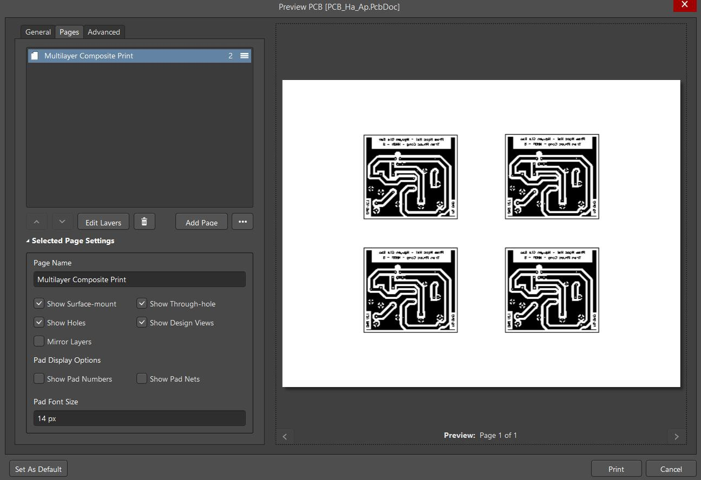
Xuất file PDF in mạch
Nhấn tổ hợp phím CTRL+P hoặc chọn File->Print ở thanh công cụ để xuất ra file in
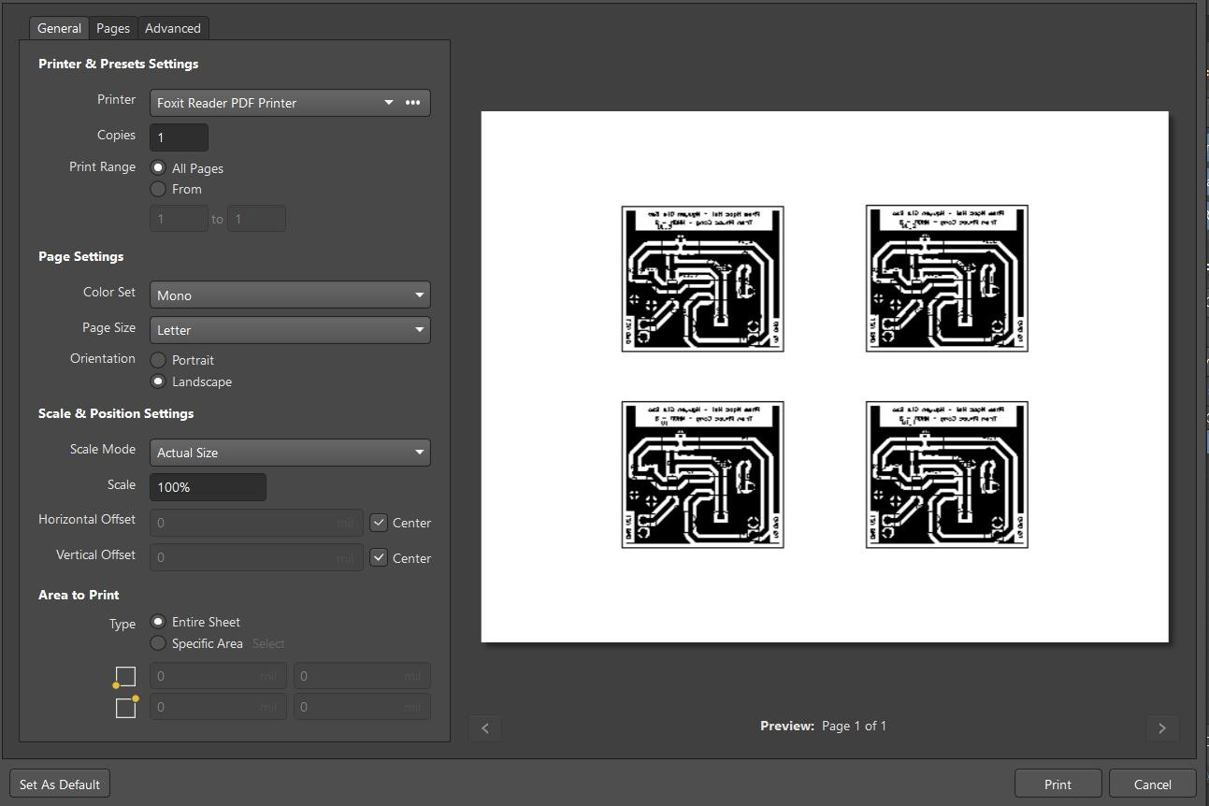

như hình.

Thứ tự chỉnh sửa như sau:

General->Printer (click vào dấu mũi tên và chọn mục muốn xuất file)->Color Set chọn Mono->Page Size chọn Letter-> tick Lanscape->Sacle 100% để in ra đúng kích thước miếng đồng, lúc làm mạch không bị nhầm lẫn.
Chọn Show holes ở selected page setting để hiện lỗ trên mạch.
Pages->Edit Layer->xóa những mục không cần thiết (Xóa các lớp không cần thiết đi chỉ để lại lớp button và keep out layer) ->Quay lại và làm như hình->nhấn Print để xuất file PDF và in mạch

Chương IV: Kết quả
- In – làm mạch
Sau khi in ra giấy in nhiệt, lấy phíp đồng vừa kích cỡ mạch đã in, chà nhám phíp đồng cho đến khi sáng bóng.
Sau đó úp mạch in lên mặt đồng và đùng bàn ủi hoặc đồ vật phẳng đủ nhiệt độ cho đến khi mạch đã in hết lên mặt đồng, sau đó dùng FeCl3, Axit,…để tẩy đồng còn thừa đi bằng cách ngâm trực tiếp miếng đồng trong dung dịch hoặc điện phân.
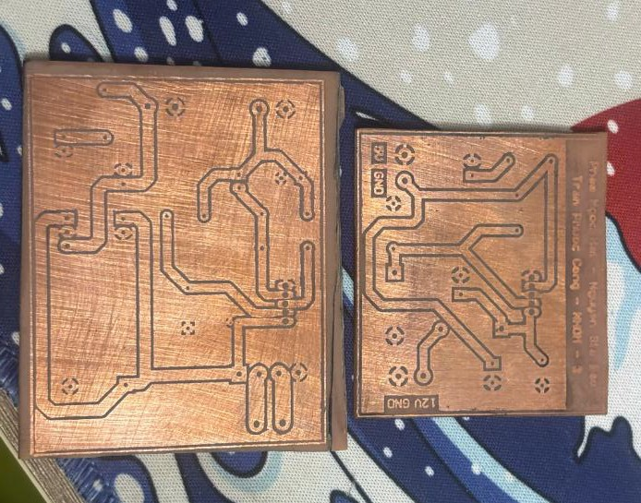
Sau khi tẩy xong, sử dụng Axeton hoặc dùng cước trắng chà liên rục dưới vòi nước để tẩy lớp mực in còn lại, cuối cùng ta thu được mạch đã đổ đồng.

Tiếp theo, dùng khoan để khoan lỗ lên phíp đồng (chọn loại khoan có cùng kích thước với lỗ trên mạch )
Khi khoan xong sẽ được mạch đồng hoàn chỉnh, và tới bước cuối cùng là hàn. Hàn các chân linh kiện thật cẩn thận, không để các chân dính vào nhau có thể xảy ra hiện tượng ngắn mạch dẫn đến cháy nổ. Khi hàn xong chân nào sẽ thực hiện đo thông mạch cho chân đó luôn để kiểm tra lỗi.
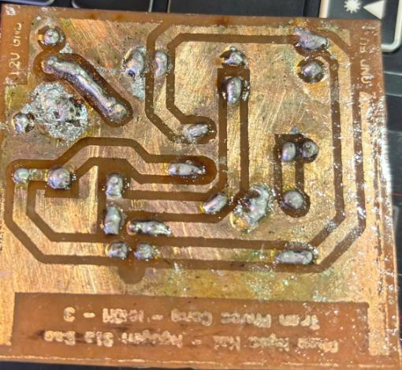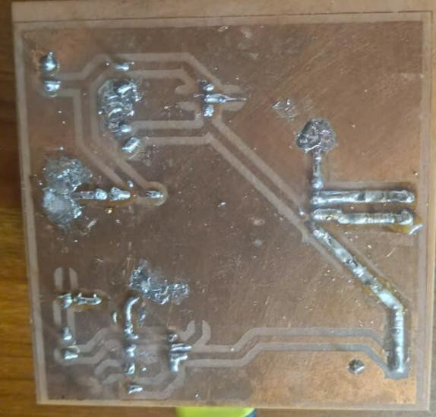
Mạch DC-DC Mạch AC-DC
Khi làm xong sẽ thu được các mạnh điện hoàn chỉnh.
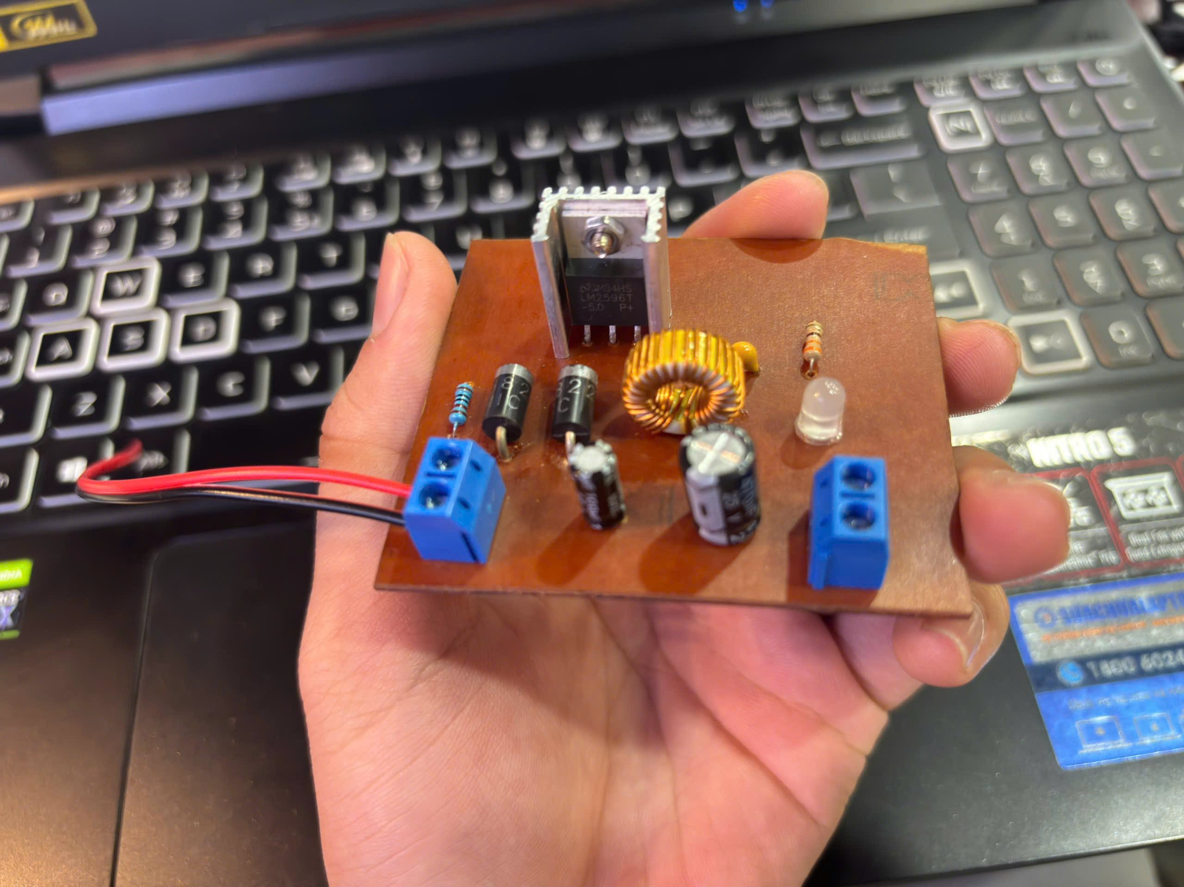

Chạy thực nghiệm và xem kết quả
  - Tiến hành lắp đặt kết nối biến áp vào mạch AC-DC và kết nối đầu ra 12VDC vào mạch DC-DC.
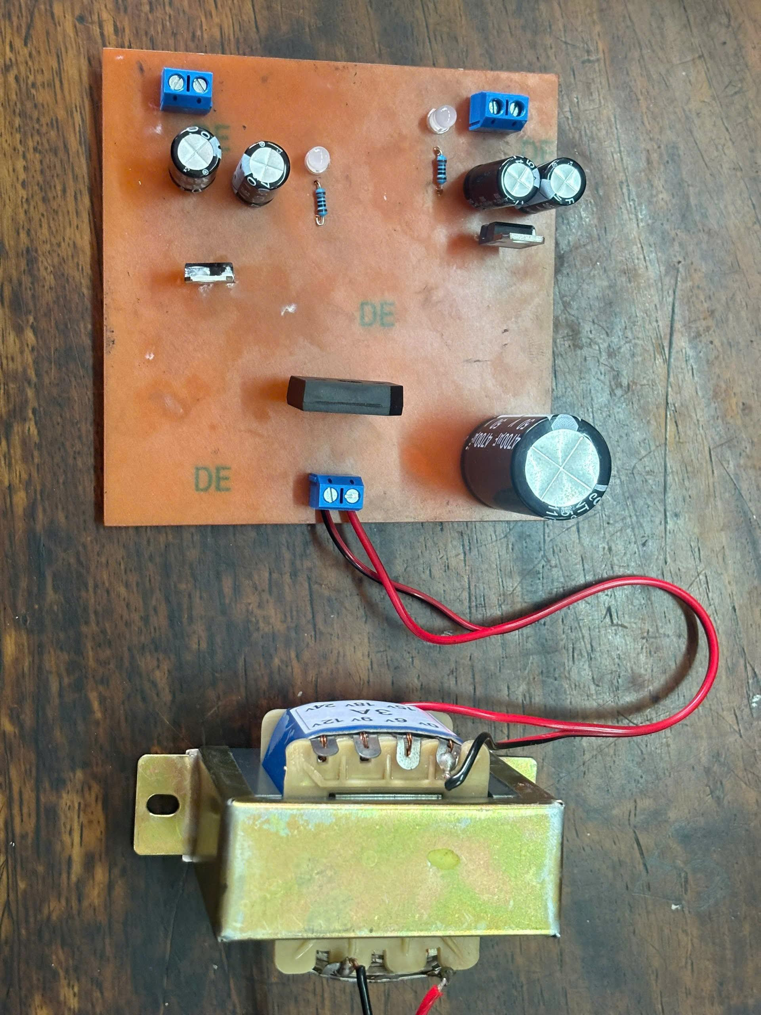

Kết nối biến áp với mạch AC-DC

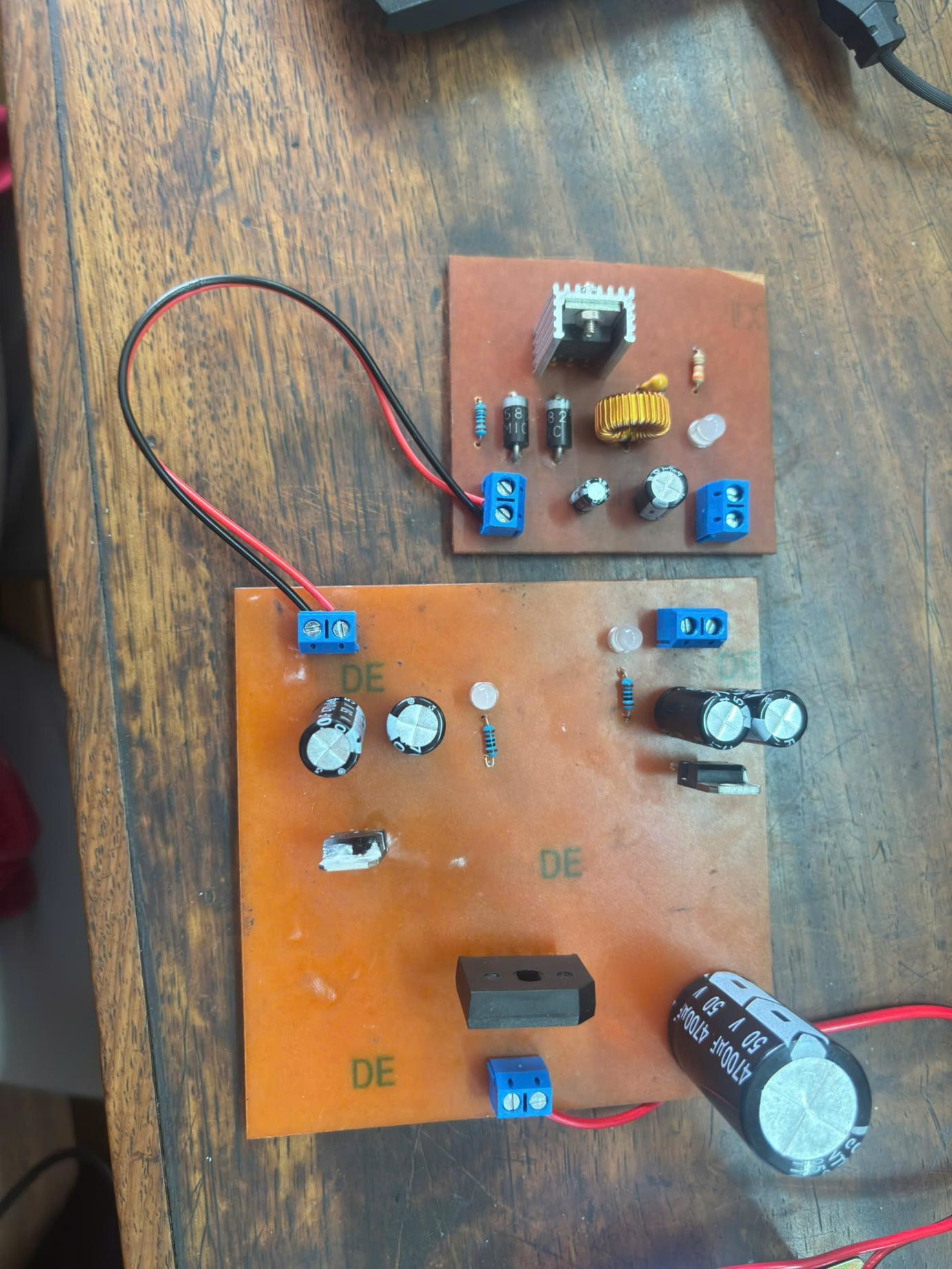

Kết nối mạch AC-DC vào mạch DC-DC qua 12VDC

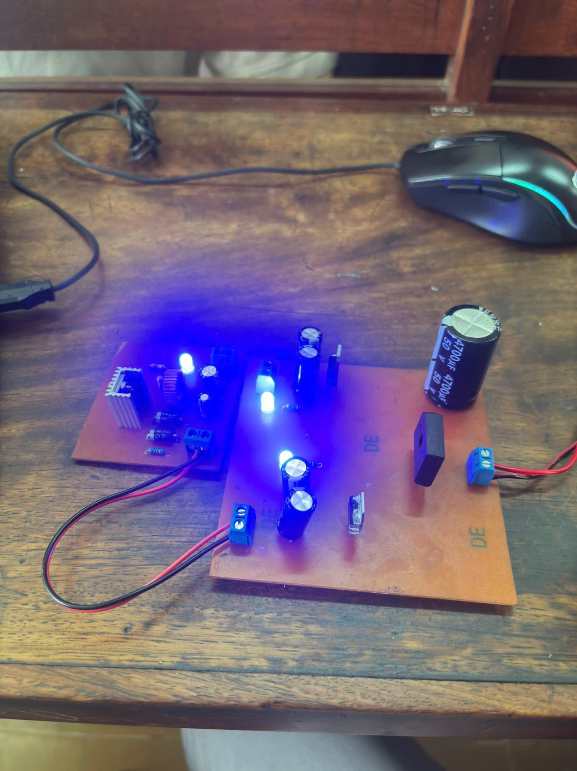

Cắm điện xem hết quả thấy led sáng bình thường, mạch không có dấu hiệu chập, cháy.
Tiến hành đo điện xem kết quả

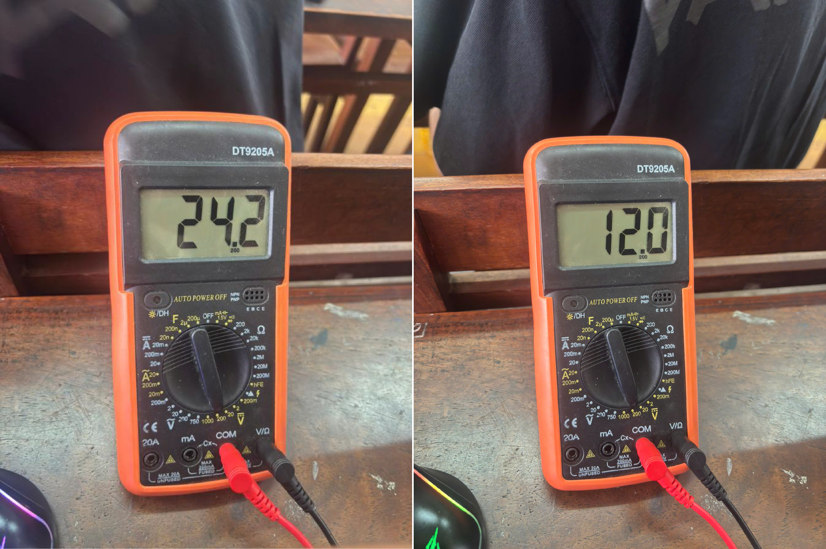

Kết quả mạch AC-AC đúng với yêu cầu đề bài
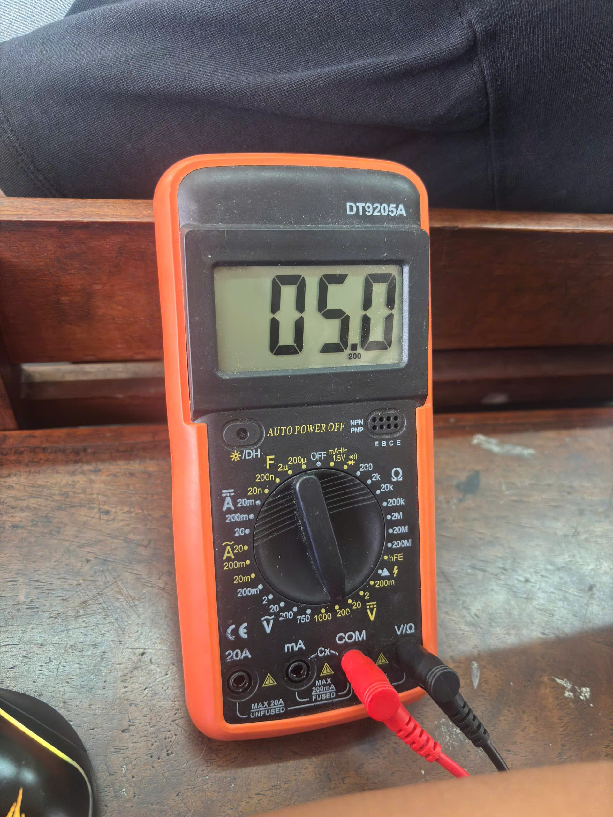

Kết quả mạch DC-DC đúng với yêu cầu đề bài.
- Kết luận: Mạch hoạt động tốt với các linh kiện đã chọn, quá trình làm khá ổn với nhiều bước.

Tài liệu tham khảo
  - Em cảm ơn sự giúp đỡ của thầy!
  - AC - DC: https://www.youtube.com/watch?v=2sq2XC2_Mjc
  - DC - DC : https://www.youtube.com/watch?v=HM3Egtm4Kgg

